Sistem Absensi Karyawan Berbasis Mobile Menggunakan Validasi Lokasi dan Pengenalan Wajah
Jeremy Allegrato Hartono¹⁾ *, Yeremia Agung Chandra²⁾ & Novan Wijaya³⁾
^{1,2)}Program Studi Informatika, Fakultas Ilmu Komputer dan Rekayasa,
Universitas Multi Data Palembang, Indonesia
³⁾ Program Studi Manajemen Informatika, Fakultas Ilmu Komputer dan Rekayasa, Universitas Multi Data Palembang, Indonesia
*Coresponding Email: jeremyallegratohartono_2327250004@mhs.mdp.ac.id
Abstrak
Penelitian ini bertujuan untuk merancang dan mengimplementasikan sistem absensi berbasis mobile yang mampu meningkatkan efektivitas, efisiensi, serta akurasi dalam pencatatan kehadiran. Sistem absensi konvensional yang masih mengandalkan pencatatan manual memiliki berbagai kelemahan, antara lain potensi terjadinya kecurangan, kesalahan pencatatan data, keterlambatan rekapitulasi, serta keterbatasan dalam pengelolaan dan penyimpanan data kehadiran. Oleh karena itu, diperlukan sebuah sistem absensi berbasis teknologi mobile yang dapat mengatasi permasalahan tersebut. Metode penelitian yang digunakan adalah metode rekayasa perangkat lunak dengan pendekatan waterfall, yang meliputi tahap analisis kebutuhan, perancangan sistem, implementasi, dan pengujian sistem. Sistem dikembangkan pada platform mobile dengan dukungan basis data terpusat yang memungkinkan penyimpanan dan pengolahan data kehadiran secara real-time. Hasil penelitian menunjukkan bahwa sistem absensi berbasis mobile ini mampu mempermudah proses absensi bagi pengguna, mempercepat pengolahan data, serta menghasilkan laporan kehadiran yang lebih akurat dan terstruktur. Berdasarkan hasil pengujian, seluruh fungsi utama sistem berjalan dengan baik dan sesuai dengan kebutuhan pengguna. Dengan demikian, sistem absensi berbasis mobile ini dapat dijadikan sebagai solusi alternatif yang efektif dan efisien dalam pengelolaan absensi.
Kata Kunci: sistem absensi, teknologi mobile, rekayasa perangkat lunak.
Abstract
This study aims to design and implement a mobile-based attendance system that is able to improve the effectiveness, efficiency, and accuracy of attendance recording. Conventional attendance systems that still rely on manual recording have several weaknesses, including the potential for fraud, data recording errors, delays in attendance recapitulation, and limitations in managing and storing attendance data. Therefore, a mobile-based attendance system is required to overcome these problems. The research method applied is a software engineering approach using the waterfall model, which consists of requirement analysis, system design, implementation, and system testing stages. The system is developed on a mobile platform with centralized database support that enables real-time storage and processing of attendance data. The results show that the proposed mobile-based attendance system simplifies the attendance process for users, accelerates data processing, and produces more accurate and well-structured attendance reports. Based on system testing, all main system functions operate properly and meet user requirements. Thus, this mobile-based attendance system can be considered an effective and efficient alternative solution for attendance management.
Keywords: attendance system, mobile application, software engineering.

PENDAHULUAN
Kemajuan teknologi informasi dan komunikasi telah mendorong pemanfaatan perangkat mobile secara luas dalam berbagai kegiatan organisasi, termasuk dalam sistem pengelolaan absensi karyawan. Kehadiran karyawan merupakan salah satu indikator penting dalam menilai tingkat kedisiplinan dan kinerja, sehingga pencatatan data absensi harus dilakukan secara tepat dan akurat. Namun, penerapan sistem absensi konvensional yang masih menggunakan pencatatan manual memiliki sejumlah keterbatasan, seperti potensi terjadinya kecurangan, kesalahan pencatatan data, serta keterlambatan dalam proses rekapitulasi kehadiran (Hartono, 2019).
Berbagai penelitian terdahulu menunjukkan bahwa penggunaan sistem absensi berbasis mobile yang didukung oleh teknologi GPS dan biometrik mampu meningkatkan akurasi dan transparansi data kehadiran karyawan (Aminullah & Sari, 2020; Putra & Utami, 2021). Selain itu, penerapan teknologi pengenalan wajah dinilai efektif dalam mengurangi praktik titip absen karena setiap proses kehadiran diverifikasi berdasarkan identitas biometrik pengguna (Ardiansyah, 2022; Pratama, 2023). Pemanfaatan teknologi tersebut memberikan tingkat keamanan dan keandalan yang lebih baik dibandingkan dengan sistem absensi manual.
Dalam proses pengembangan sistem informasi, pemilihan metode pengembangan perangkat lunak yang sesuai memiliki peranan penting terhadap keberhasilan sistem yang dibangun. Model waterfall masih sering digunakan karena memiliki tahapan pengembangan yang jelas, sistematis, dan terstruktur, sehingga memudahkan proses perancangan dan implementasi sistem informasi berskala kecil hingga menengah. Metode ini dianggap tepat untuk pengembangan sistem dengan kebutuhan yang relatif stabil dan telah terdefinisi dengan baik (Budianto, 2021).
Berdasarkan permasalahan tersebut, penelitian ini bertujuan untuk merancang dan mengimplementasikan sistem absensi berbasis mobile yang dilengkapi dengan fitur validasi lokasi dan pengenalan wajah. Sistem yang dikembangkan diharapkan mampu meningkatkan efektivitas serta efisiensi dalam proses pencatatan kehadiran karyawan. Selain itu, sistem ini juga diharapkan dapat menghasilkan data absensi yang lebih akurat, andal, dan mudah dikelola.
METODE PENELITIAN
Penelitian ini menerapkan metode rekayasa perangkat lunak dengan pendekatan waterfall yang meliputi tahap analisis kebutuhan, perancangan sistem, implementasi, dan pengujian. Model waterfall dipilih karena dinilai sesuai untuk pengembangan sistem informasi yang memiliki kebutuhan relatif stabil dan telah terdefinisi dengan jelas sejak awal. Pendekatan ini memungkinkan setiap tahapan pengembangan dilakukan secara terstruktur dan sistematis (Budianto, 2021).
Pengumpulan data dilakukan melalui observasi langsung terhadap proses absensi yang sedang berjalan serta studi pustaka dari berbagai penelitian terkait sistem absensi berbasis mobile. Observasi digunakan untuk memahami alur sistem dan permasalahan yang terjadi pada proses absensi konvensional. Sementara itu, studi pustaka berperan dalam memperkuat landasan konseptual mengenai sistem informasi, absensi digital, serta penerapan teknologi biometrik dan validasi lokasi pada sistem presensi (Firmansyah, 2021; Hartono, 2019).
Tahap perancangan antarmuka pengguna dilakukan dengan memperhatikan prinsip User Interface dan User Experience (UI/UX) agar aplikasi yang dikembangkan mudah digunakan dan memberikan pengalaman pengguna yang baik. Perancangan ini mengacu pada rekomendasi penelitian sebelumnya terkait desain aplikasi mobile yang efektif dan user-friendly (Fadhil, 2020). Selain itu, proses implementasi sistem absensi berbasis mobile juga mempertimbangkan penelitian terdahulu mengenai sistem absensi berbasis web dan mobile sebagai pembanding dalam pengembangan fitur serta alur sistem (Mulyadi, 2021; Rahman & Nugraha, 2022).
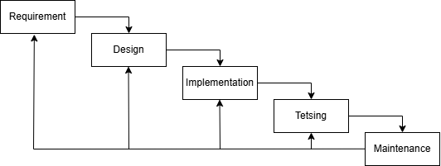
Pengujian sistem dilakukan menggunakan metode black box testing untuk memastikan seluruh fungsi sistem berjalan sesuai dengan kebutuhan fungsional yang telah ditetapkan. Metode pengujian ini berfokus pada kesesuaian antara input dan output sistem tanpa memperhatikan struktur kode program. Pendekatan black box testing umum digunakan dalam pengujian sistem informasi untuk menilai kesiapan sistem sebelum digunakan secara operasional (Mulyadi, 2021).
Gambar 1 Metode Waterfal

Pada Gambar 1, ditunjukkan tahap perancangan sistem yang mencakup perancangan antarmuka pengguna (User Interface) menggunakan aplikasi Figma. Perancangan ini bertujuan untuk memvisualisasikan alur penggunaan aplikasi serta tata letak tampilan sebelum memasuki tahap implementasi. Desain antarmuka yang dihasilkan digunakan sebagai acuan dalam pengembangan aplikasi mobile agar sistem yang dibangun mudah digunakan dan sesuai dengan kebutuhan pengguna.
HASIL DAN PEMBAHASAN
Hasil penelitian ini berupa aplikasi absensi karyawan berbasis mobile yang dirancang untuk mendukung proses pencatatan kehadiran secara digital dan real-time. Sistem ini menyediakan fitur login, absensi berbasis validasi lokasi dan wajah, pengelolaan data absensi, serta pembuatan laporan kehadiran. Penerapan validasi lokasi menggunakan GPS radius memungkinkan perusahaan memastikan bahwa absensi dilakukan pada area kerja yang telah ditentukan (Adi, 2021; Nugraha & Wahyudi, 2023).
Penggunaan teknologi pengenalan wajah sebagai metode verifikasi identitas memberikan tingkat keamanan yang lebih tinggi dibandingkan sistem absensi konvensional. Hasil ini sejalan dengan penelitian sebelumnya yang menyatakan bahwa teknologi face recognition mampu meningkatkan keandalan sistem presensi dan mengurangi potensi kecurangan (Irawan & Rahmad, 2022; Kusuma, 2020).
Pengujian sistem dilakukan menggunakan metode black box testing untuk memastikan setiap fungsi berjalan sesuai dengan kebutuhan fungsional. Hasil pengujian menunjukkan bahwa seluruh fitur utama sistem dapat berjalan dengan baik, mulai dari proses login hingga pembuatan laporan absensi. Temuan ini memperkuat hasil penelitian terdahulu yang menyatakan bahwa pengujian fungsional efektif dalam mengevaluasi kesiapan sistem informasi sebelum digunakan secara operasional (Mulyadi, 2021).
Dengan demikian, sistem absensi berbasis mobile yang dikembangkan dalam penelitian ini dinilai mampu memberikan solusi yang lebih efektif dan efisien dalam pengelolaan kehadiran karyawan. Sistem ini mampu mengintegrasikan proses pencatatan kehadiran secara digital sehingga meminimalkan kesalahan administratif. Penerapan sistem absensi berbasis mobile terbukti memberikan dampak positif terhadap efisiensi operasional organisasi (Fauzi & Hidayat, 2023). Penerapan validasi lokasi dan pengenalan wajah pada sistem absensi berbasis mobile juga berkontribusi dalam meningkatkan transparansi data kehadiran karyawan. Data kehadiran yang tercatat secara real-time dan tervalidasi mengurangi potensi manipulasi data. Temuan ini sejalan dengan penelitian sebelumnya yang menyatakan bahwa sistem absensi digital mampu meningkatkan transparansi pengelolaan data kehadiran (Nugraha & Wahyudi, 2023).
Selain meningkatkan transparansi, sistem absensi berbasis mobile juga berpengaruh terhadap peningkatan kedisiplinan karyawan. Mekanisme verifikasi kehadiran yang ketat mendorong karyawan untuk melakukan absensi sesuai dengan waktu dan lokasi yang telah ditentukan. Hasil ini sejalan dengan penelitian yang menunjukkan bahwa penggunaan teknologi mobile dalam absensi berdampak positif terhadap perilaku disiplin karyawan (Putra & Utami, 2021). Pemanfaatan teknologi mobile dalam sistem absensi juga mampu meningkatkan efisiensi administrasi perusahaan. Proses rekapitulasi dan pelaporan data kehadiran dapat dilakukan secara otomatis tanpa memerlukan pencatatan manual. Temuan ini sejalan dengan penelitian yang menyatakan bahwa digitalisasi sistem absensi mampu mengurangi beban kerja administratif (Aminullah & Sari, 2020).
Integrasi teknologi pengenalan wajah pada sistem absensi memberikan tingkat keamanan yang lebih tinggi dibandingkan metode konvensional. Setiap kehadiran diverifikasi berdasarkan identitas biometrik pengguna sehingga meminimalkan praktik titip absen. Hasil penelitian ini konsisten dengan penelitian terdahulu yang membuktikan efektivitas face recognition dalam sistem presensi (Pratama, 2023). Penerapan sistem absensi digital berbasis mobile juga mampu mengurangi potensi kecurangan dalam pencatatan kehadiran. Validasi identitas dan lokasi secara bersamaan memperkuat keandalan sistem. Temuan ini mendukung penelitian sebelumnya yang menyatakan bahwa sistem absensi digital lebih aman dibandingkan sistem manual (Ardiansyah, 2022).
Selain aspek keamanan, sistem absensi berbasis mobile memberikan kemudahan bagi pengguna dalam melakukan proses kehadiran. Antarmuka aplikasi yang sederhana memungkinkan pengguna melakukan absensi dengan cepat dan mudah. Hal ini sejalan dengan penelitian yang menyatakan bahwa kemudahan penggunaan merupakan faktor penting dalam keberhasilan sistem informasi (Irawan & Rahmad, 2022). Secara keseluruhan, penerapan sistem absensi berbasis mobile memberikan manfaat yang signifikan bagi organisasi. Sistem ini mendukung peningkatan akurasi data, efisiensi proses, dan kualitas pengelolaan kehadiran karyawan. Temuan ini konsisten dengan berbagai penelitian sebelumnya mengenai implementasi sistem absensi digital berbasis mobile (Kusuma, 2020).
Pada Gambar 2, terdapat halaman login yang dimana user harus masuk dengan username dan password yang telah didaftarkan terlebih dahulu oleh pembuat aplikasi. Pada Gambar 3, terdapat halaman Dashboard yang menampilkan jam masuk, melihat berita, dan terdapat tombol datang, keluar, dan surat izin sakit. Pada Gambar 4, terdapat Halaman Absen Masuk untuk melakukan absen masuk kantor yang dimana sistemnya berdasarkan jarak radius dan pengenalan muka. Pada Gambar 5, terdapat Halaman Absen Keluar untuk melakukan absen keluar kantor yang dimana sistemnya juga berdasarkan jarak dan juga pengenalan muka. Pada Gambar 6, terdapat Halaman Surat Izin yang dimana jika ada karyawan yang ingin melakukan izin, mereka diharuskan untuk membuat surat izin sakit virtual dari aplikasi yang disediakan oleh aplikasi.

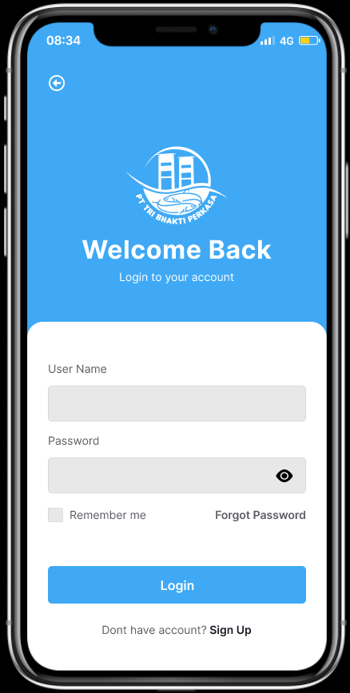

Gambar 2. Halaman Login

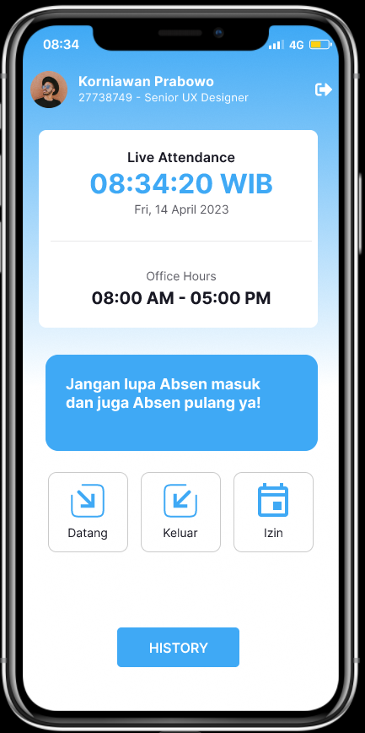

Gambar 3. Halaman Dashboard
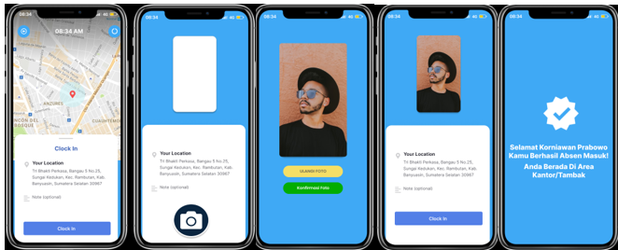

Gambar 4. Halaman Absen Masuk
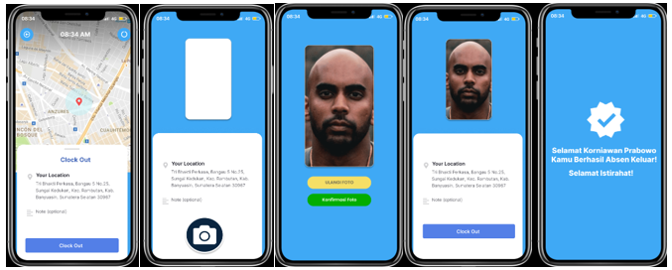

Gambar 5. Halaman Absen Keluar
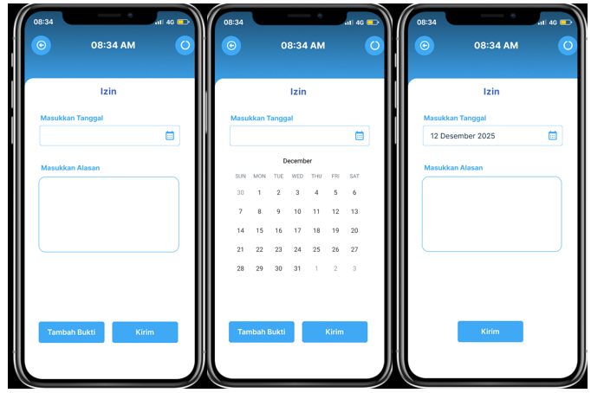

Gambar 6. Halaman Izin

SIMPULAN
Berdasarkan hasil penelitian yang telah dilakukan, dapat disimpulkan bahwa pengembangan sistem absensi karyawan berbasis mobile telah berhasil dilaksanakan dan sesuai dengan kebutuhan pengguna serta tujuan yang telah ditetapkan dalam penelitian. Penerapan fitur validasi lokasi dan pengenalan wajah terbukti mampu meningkatkan ketelitian dan efisiensi dalam proses pencatatan kehadiran, sehingga dapat mengurangi kemungkinan terjadinya kesalahan pencatatan maupun praktik kecurangan. Selain itu, penggunaan basis data terpusat mendukung proses pengelolaan data absensi secara real-time dan terorganisasi, sehingga memudahkan kegiatan rekapitulasi serta penyusunan laporan kehadiran. Hasil pengujian sistem menunjukkan bahwa seluruh fungsi utama aplikasi dapat berjalan secara optimal dan sesuai dengan spesifikasi fungsional yang dirancang. Dengan demikian, sistem absensi berbasis mobile ini layak digunakan sebagai solusi alternatif yang efektif dalam pengelolaan absensi karyawan. Ke depan, sistem ini masih dapat dikembangkan lebih lanjut melalui peningkatan aspek keamanan, optimalisasi performa, serta integrasi dengan sistem informasi lain agar manfaat yang dihasilkan menjadi lebih luas.
DAFTAR PUSTAKA
Adi, S. (2021). Implementasi Geolocation pada Aplikasi Mobile Berbasis Android. Jurnal Teknologi Informasi, 9(2): 44–52.
Aminullah, R. & Sari, D. (2020). Pemanfaatan GPS dalam Sistem Absensi Mobile. Jurnal Transformatika, 17(1): 55–62.
Ardiansyah, M. (2022). Pengembangan Sistem Presensi Menggunakan Face Recognition dengan Metode CNN. Jurnal Informatika dan Komputasi, 11(3): 101–112.
Budianto, H. (2021). Model Waterfall dalam Pengembangan Sistem Informasi Akademik. Jurnal Sistem dan Teknologi, 5(1): 12–20.
Fadhil, M. (2020). Perancangan UI/UX Menggunakan Figma untuk Aplikasi Mobile. Jurnal Desain Digital, 4(2): 67–75.
Fauzi, A. & Hidayat, R. (2023). Sistem Presensi Pegawai Menggunakan Validasi Lokasi dan Wajah. Jurnal Teknologi Informasi, 14(1): 33–46.
Firmansyah, D. (2021). Konsep Dasar Sistem Informasi dan Implementasinya dalam Dunia Industri. Jakarta: Andi Publisher.
Hartono, N. (2019). Analisis Kebutuhan Pengguna pada Sistem Informasi Berbasis Mobile. Jurnal Rekayasa Perangkat Lunak, 7(1): 23–30.
Irawan, P. & Rahmad, T. (2022). Face Detection dan Face Recognition Menggunakan Metode Haar Cascade. Jurnal Teknologi Komputer, 10(2): 45–54.
Kusuma, H. (2020). Studi Komparasi Metode Biometrik untuk Sistem Keamanan. Jurnal Komputasi dan Teknologi Informasi, 8(2): 78–88.
Mulyadi, D. (2021). Perancangan Sistem Informasi Absensi Berbasis Web. Jurnal Sistem Komputer, 12(3): 121–130.
Nugraha, F. & Wahyudi, H. (2023). Aplikasi Absensi dengan Geofencing Menggunakan Google Maps API. Jurnal Inovasi Sistem Informasi, 4(1): 14–26.
Pratama, Y. (2023). Penerapan Face Recognition pada Sistem Kehadiran Menggunakan Algoritma LBPH. Jurnal Informatika Multimedia, 6(1): 41–55.
Putra, A. & Utami, S. (2021). Penerapan GPS Radius untuk Pembatasan Lokasi dalam Sistem Presensi. Jurnal Sains dan Teknologi, 9(3): 50–62.
Rahman, T. & Nugraha, B. (2022). Absensi Berbasis Mobile dengan Validasi Geofencing. Jurnal Sistem Informasi, 15(2): 60–71.

